Nazwa pola | Przykładowa wartość | Czy sortować | Jak sortować | Czy filtrować | Jak filtrować | Uwagi
ID rekordu | 456767Db | tak | Po dacie dodania do bazy (?); od ostatnio dodanych i na odwrót | nie | - | -
Autor | Karycki, Wawrzyniec Alfons | tak | Alfabetycznie (po nazwisku) | Tak | Po autorach (wybór z listy; możliwość wyboru wielokrotnego) | Możliwość dodania kilku autorów w jednym rekordzie; możliwość dodania wariantu nazwiska
Tytuł skrócony | Quæstio Physica. De Natura Motus | tak | Alfabetycznie | nie | - | -
Tytuł pełny | Qvæstio Physica. De Natvra Motvs : In Alma Academia Cracouiensi publice ad Disputandum Mense Augusto, Die 22. Hora 10. | nie | - | nie | - | A może też powinien być sortowany? Chciałabym, żeby w widoku głównym wyświetlał się tylko tytuł skrócony
Rok | 1634 | tak | OD najstarszych do najmłodszych + od najmłodszych do najstarszych | tak | Zakres dat, np. „1630 do 1670” | -
Miejsce druku | Kraków | nie | - | tak | Po miastach (wybór z listy; możliwość wyboru wielokrotnego) | Na razie będzie tylko Kraków, ale chyba warto przygotować tę funkcjonalność na wypadek rozwoju bazy
Wydawca | Maciej Jędrzejowczyk | nie | - | tak | Po wydawcy (wybór z listy; możliwość wyboru wielokrotnego) | -
Język | łacina | nie | - | tak | Język (wybór z listy; możliwość wyboru wielokrotnego) | Możliwość dodania kilku języków do jednego rekordu (dla druków wielojęzycznych)
Format | 4 | nie | - | tak | Format (wybór z listy; możliwość wyboru wielokrotnego) | Formaty będą podane cyfrowo (2, 4, 8, 12), ale baza dopuszcza też np. „Inne”
Kolacjonowanie | a-c4, d2 | nie | - | nie | - | -
Foliacja | k. 14 | nie | - | tak | Liczba kart, np. „12 do 16” | -
Liczba arkuszy | 2 | nie | - | tak | Liczba arkuszy, np. „2 do 4” | -
Dedykacja | Najmanowicz, Jakub, rektor | nie | - | tak | Osoba (wybór z listy; możliwość wyboru wielokrotnego) | Możliwość dodania kilku nazwisk w jednym rekordzie, oprócz imienia i nazwiska można dodać funkcję (nazwisko, imię, funkcja)
Powiązane osoby | Filipowski, Marcin, opiekun naukowy | nie | - | nie | - | Możliwość dodania kilku nazwisk w jednym rekordzie, oprócz imienia i nazwiska można dodać funkcję (nazwisko, imię, funkcja)
Powiązane instytucje | Akademia Krakowska | Nie | - | tak | Instytucja (wybór z listy; możliwość wyboru wielokrotnego) | Możliwość dodania kilku instytucji w jednym rekordzie
Czcionki | antykwa | nie | - | tak | Czcionka (wybór z listy; możliwość wyboru wielokrotnego) | Możliwość dodania kilku czcionek do jednego rekordu
Ryciny | tak | nie | - | tak | Tylko z rycinami / Bez rycin | Wybór „tak”/”nie”
[Opis rycin] | herb Drużyna (Lubomirscy); godło uj w otoku (na końcu) | nie | - | Nie | - | -
Ozdobniki | tak | nie | - | nie | - | Wybór „tak”/”nie”
[Opis ozdobników] | winieta (t), winieta, inicjał L (nieozdobny), winieta (k) | nie | - | nie | - | -
Egzemplarze z marginaliami | tak | nie | - | tak | Tylko z marginaliami / bez marginaliów | Wybór „tak”/”nie”
[Opis, treść marginaliów] | rozbudowane notatki na marginesach i między wierszami | nie | - | nie | - | Możliwość załączenia pliku .txt lub .docx lub innego z transkrypcją marginaliów lub wpisania treści marginaliów bezpośrednio w bazie (jeśli są krótkie)
Uwagi | Data i godzina na karcie tytułowej uzupełnione ręcznie, drukowane w dwóch kolorach | nie | - | nie | - | Miejsce na varia dotyczące opisu nietypowych elementów formalnych etc
Gatunek | Quaestio | Nie | - | tak | Gatunek (wybór z listy; możliwość wyboru wielokrotnego) | -
Temat | Akademickie | Nie | - | tak | Temat (wybór z listy; możliwość wyboru wielokrotnego) | -
Biblioteki | Biblioteka Jagiellońska; Biblioteka Kórnicka; Ossolineum | Nie | - | tak | Biblioteka (wybór z listy; możliwość wyboru wielokrotnego) | [możliwość „braku wyboru” – niektóre tytuły znamy tylko z bibliografii]
Bibliografie | Estreicher | Nie | - | Nie | - | -
Egzemplarze | BJ St. Dr. 43487 I; BK 13583; Ossol 45804 | Nie | - | Nie | Nie | -
Wersja zdigitalizowana | https://jbc.bj.uj.edu.pl/publication/609929 | Nie | - | Tak | „Pokaż tylko zdigitalizowane” | Filtr uznaje za zdigitalizowane tylko te rekordy które mają w tym polu link; możliwość dodania kilku linków (w przypadku zdigitalizowanych kilku egzemplarzy)
Zdjęcie karty tytułowej | 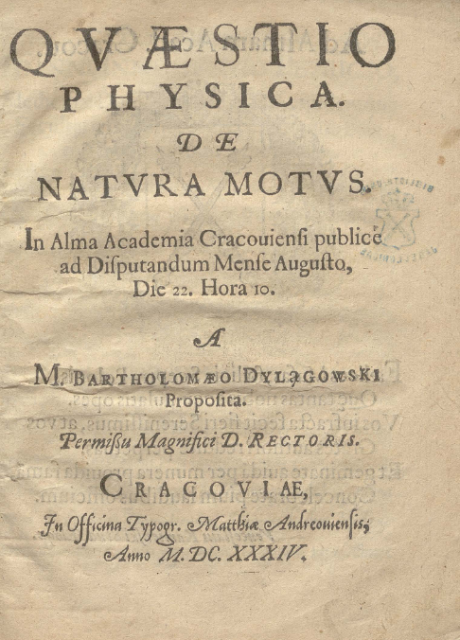 | Nie | - | Nie | - | Mały plik graficzny z kartą tytułową (jeśli to będzie problem techniczny, można zrezygnować)
Oprawa | BJ St. Dr. 17567 I Papier grafitowy. - 19 w. | Nie | - | Nie | - | -
Warianty | Zob. rekord. 5495830 | Nie | - | Tak | „Pokaż tylko druki posiadające warianty” | Odnośnik do właściwego rekordu w bazie, który jest wariantem danego druku
Literatura przedmiotu, edycje | Zob. artykuł J. Kowalski, Druki akademickie w XVII wieku, „Terminus” 2020, nr 4, s. 56–78. | Mie | - | Nie | - | Możliwość dodawania linków w opisie
Tagi | emblemat; godło; biskup krakowski | Nie | - | Tak | Po tagach (możliwość wielokrotnego wyboru) | -
Opracował | Jan Kowalski | Nie | - | Nie | - | -
Data opracowania | 23.04.2026 | Nie | - | Nie | - | -
Status opracowania | pełny/częściowy/brak | Nie | - | Tak | Wybór statusu opracowania (możliwość wielokrotnego wyboru) | -

+ możliwość łączenia filtrów: np. tylko druki z określonej drukarni + z określonego gatunku
+ możliwość wyboru poszczególnych osób (tzn. np. jeśli mamy dodanego człowieka będącego adresatem dedykacji i klikniemy w jego nazwisko, to pokażą się wszystkie druki związane z jego osobą)
+ możliwość przeszukiwania „z lupki”
+przy każdym rekordzie możliwość eksportu

